**Zanurz się w grze dzięki zakrzywionemu 45-calowemu monitorowi iiyama G-Master GCB4580DQSN-B1 Red Eagle**

**iiyama prezentuje wyjątkowy ultrapanoramiczny monitor G-Master GCB4580DQSN-B1 Red Eagle, który przenosi rozgrywkę na wyższy poziom. 45-calowy zakrzywiony wyświetlacz VA o rozdzielczości o 5120×1440 pikseli, imponującej częstotliwości odświeżania 165 Hz i proporcjach 32:9 zapewnia niespotykany wcześniej poziom immersji. Ultraszybka reakcja MPRT na poziomie 0,8 ms gwarantuje zaś, że obrazy są nie tylko płynne, ale i wyjątkowo ostre w trakcie dynamicznych scen, co jest kluczowe w grach rywalizacyjnych.**

Rozdzielczość Dual QHD o proporcjach 32:9 to odpowiednik dwóch klasycznych monitorów 16:9 stojących obok siebie, więc iiyama G-Mster GCB4580DQSN-B1 Red Eagle pozwala cieszyć się obrazem odpowiadającym takiemu zestawowi, ale bez irytującej przerwy pośrodku, zapewniając jednocześnie wysokiej jakości obraz o dużej powierzchni roboczej.

Dzięki częstotliwości odświeżania na wysokim poziomie 165 Hz i bardzo niskiemu czasowi reakcji 0,8 ms (MPRT) możemy podejmować decyzję w ułamku sekundy i mając pewność, że obraz wyświetlany na ekranie jest zawsze płynny i wyraźny - to ogromna przewaga w dynamicznych grach kompetytywnych. Zakrzywienie ekranu 1500R inspirowane krzywizną ludzkiego oka gwarantuje wygodę i realistyczne wrażenia wizualne, dosłownie otaczając użytkownika i pozwalając mu jeszcze bardziej zagłębić się w grze. Panel VA to z kolei niezmiennie bardzo wysoki współczynnik kontrastu, dzięki czemu wszystkie niuanse między jasnymi i ciemnymi kolorami są doskonale widoczne.

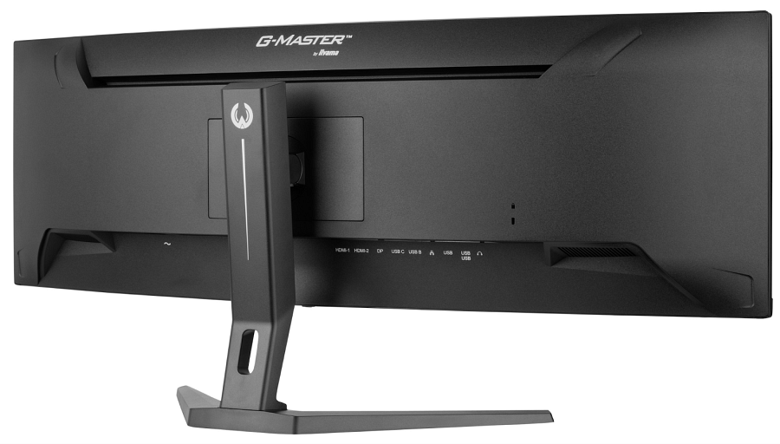

Jak przystało na monitor dla graczy, iiyama G-Mster GCB4580DQSN-B1 Red Eagle obsługuje również technologię synchronizacji adaptacyjnej (FreeSync), która eliminuje efekt rozrywania ekranu i przycięcia. Nie zabrakło też obsługi technologii HDR (HDR400), która zapewnia szeroki zakres tonalny, pozwalając cieszyć się jeszcze lepszą jakością obrazu w grach czy filmach. Monitor jest wyposażony w głośniki stereo (2x 3 W) i oferuje następujące złącza: 1x DisplayPort, 2x HDMI, hub z trzema USB 3.2, gniazdo słuchawkowe, a także port ethernetowy RJ45.

Monitor iiyama G-Mster GCB4580DQSN-B1 Red Eagle jest już dostępny w sprzedaży, a jego sugerowana cena to 3499 zł.